加入小记者团队，书写最精彩生活

——常州市百丈中心小学《关心下一代周报》小记者站成立仪式

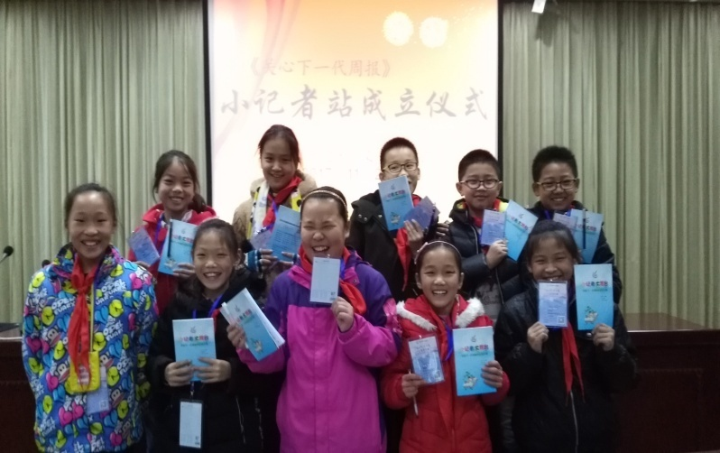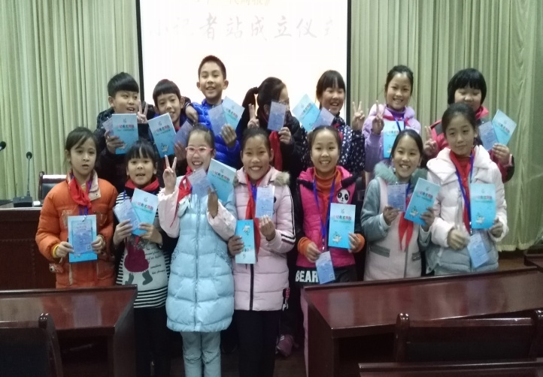

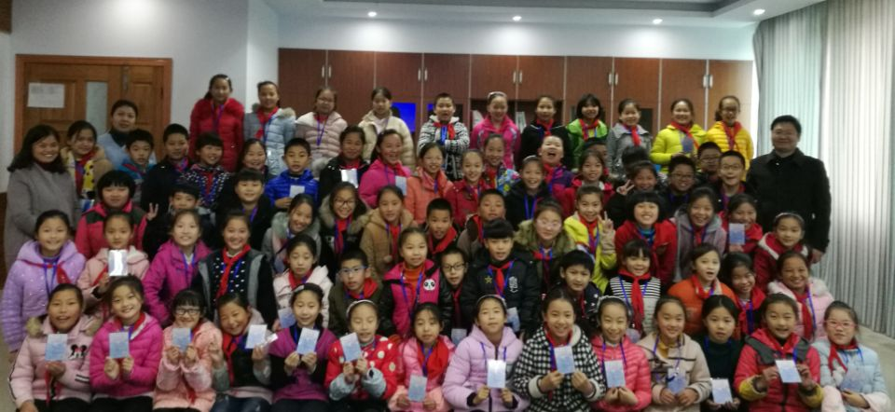

11月21日中午，三楼会议室济济一堂，四五年级的小记者们欢聚在一起，迎接一个庄重的时刻——《关心下一代周报》小记者站成立仪式！

中午，小记者辅导员田洪宇老师就《关心下一代周报》的创刊与版面向小记者们作了介绍，特别推荐了“小记者园地”“小记者播报”“小记者show”等专栏，还有适合小记者参与的江苏少年网的“小记者团”“新闻学院”等子栏目。田老师还提醒小记者写活动报道时重在“新”，最好三天之内投稿，投稿时不要忘记写清楚自己的学校、班级、姓名和小记者证号。田老师还告诉大家每年的11月都会评出江苏省100名优秀小记者和十佳小记者。小记者们听了个个都兴奋不已，摩拳擦掌，准备大展身手呢！

在陆校长和德育处马老师的见证下，他们拿到了属于自己的小记者证，成为了一名真正的小记者！他们将开始参与小记者的采访与写作，开始学习报道学校的各种活动……

最后，陆校长宣布：《关心下一代周报》小记者站正式成立！至此，小记者们的生活将迎来崭新的一页！他们一定会在活动中得到锻炼，提升能力，健康成长！

撰稿：田洪宇 摄影：张黎 审核：马丽